一、实验目的
本实验旨在使用 scikit-learn 框架实现并比较多种经典的有监督学习算法，涵盖回归与分类两类任务。通过实验掌握模型的训练流程、数据预处理、性能评估方法、特征影响分析与超参数调优思想，从而理解不同模型在实际问题中的优缺点及应用场景。

二、实验背景与任务说明
监督学习基于带标签的数据学习映射关系，是机器学习中最常见的范式。回归任务处理连续数值预测问题，分类任务解决离散类别判别问题。在实际应用中，模型选择不仅取决于数据本身的性质（线性或非线性、噪声、样本量等），还受限于可解释性、计算资源与对错误类型的容忍度。因此通过对多种模型进行对比实验，可以更系统地理解各模型的行为并为实际问题选择合适的方法提供依据。
回归实验选取五种具有代表性的算法进行比较：
线性回归（Linear Regression）
基于最小二乘法拟合线性模型，作为基线模型。优点为简单、可解释；缺点是仅能拟合线性关系、对多重共线性敏感。
Ridge 回归（L2 正则化）
在线性回归上加入 L2 正则项以约束权重大小，有助于缓解多重共线性与过拟合，增强模型稳定性。
Lasso 回归（L1 正则化）
加入 L1 正则项，具有稀疏化效果，可在高维或冗余特征场景下实现特征选择，便于解释。
随机森林回归（Random Forest Regressor）
基于多棵随机树的集成方法，通过 bagging 和特征随机选择降低方差，对于复杂非线性关系表现优异，且对异常值与特征尺度不太敏感。
梯度提升回归（Gradient Boosting Regressor）
通过逐步拟合残差构建强学习器，通常能在结构化数据上取得优秀性能，但训练时间相对较长，需注意过拟合与超参数调优。
分类实验选取六种常用算法进行比较：
逻辑回归（Logistic Regression）
使用线性决策边界与对数几率函数，适合作为基线分类器，结果可解释性强。
K 最近邻（K-Nearest Neighbors, KNN）
基于距离度量的非参数方法，分类通过邻居投票决定，适合低维、样本量适中场景。
决策树（Decision Tree）
基于特征划分实现规则化分类，具有很强的可解释性，但易过拟合。
随机森林（Random Forest Classifier）
多棵决策树的集成，通过投票减少单棵树的过拟合风险，通常具有更好的泛化能力。
支持向量机（SVM）
通过最大化分类间隔找到决策边界，支持核函数映射到高维空间，适合高维且样本量不巨大的问题。
AdaBoost（Adaptive Boosting）
提升方法，通过迭代训练弱分类器并调整样本权重以关注难判别样本，提高整体分类精度。

三、数据集说明
本实验使用两个经典数据集作为基准：
回归任务采用 California Housing 数据集。该数据集来源于加利福尼亚人口普查样本，目标为地区房价中位数，属于结构化数值型回归问题。样本量较大、特征为数值型变量，适合比较线性与非线性模型性能。
分类任务采用 Breast Cancer Wisconsin 数据集。该数据集用于二分类问题（良性/恶性），包含多个数值型特征，常用于二分类算法性能验证与比较。
以上数据集均可通过 scikit-learn 内置接口直接加载，便于复现实验。

代码需安装的库：pip install scikit-learn numpy pandas matplotlib scipy
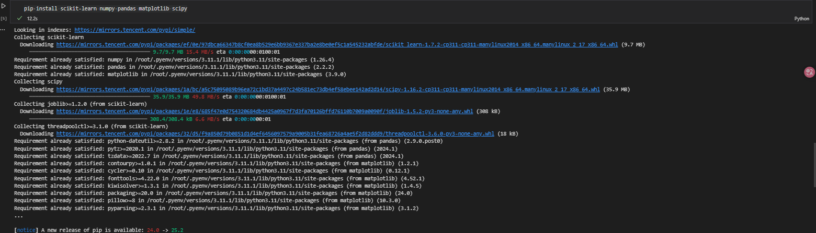

任务一：回归 – 加州房价预测
对回归任务选用了五种具有代表性的监督学习算法进行性能比较。首先使用 线性回归模型 作为基线模型，然后引入 Ridge 和 Lasso 进行正则化约束，缓解过拟合问题，同时比较两者的特征选择能力差异。在此基础上，考虑模型非线性表达能力，引入 随机森林回归（Random Forest） 与 梯度提升回归（Gradient Boosting），用于处理复杂特征关系并提升预测性能。最后，通过均方误差（MSE）与决定系数（R²）评估模型优劣。

代码：

# 回归模型：线性回归、Ridge、Lasso、随机森林、梯度提升
from sklearn.datasets import fetch_california_housing
from sklearn.model_selection import train_test_split
from sklearn.linear_model import LinearRegression, Ridge, Lasso
from sklearn.ensemble import RandomForestRegressor, GradientBoostingRegressor
from sklearn.metrics import mean_squared_error, r2_score
from sklearn.preprocessing import StandardScaler
import numpy as np

# 1. 加载数据
data = fetch_california_housing()
X, y = data.data, data.target

# 2. 数据集划分
X_train, X_test, y_train, y_test = train_test_split(X, y, test_size=0.2, random_state=42)

# 3. 标准化（对线性模型非常重要）
scaler = StandardScaler()
X_train = scaler.fit_transform(X_train)
X_test = scaler.transform(X_test)

# 4. 定义模型
models = {
"Linear Regression": LinearRegression(),
"Ridge Regression": Ridge(alpha=1.0),
"Lasso Regression": Lasso(alpha=0.01),
"Random Forest": RandomForestRegressor(n_estimators=100),
"Gradient Boosting": GradientBoostingRegressor()
}

# 5. 训练与评估
for name, model in models.items():
model.fit(X_train, y_train)
pred = model.predict(X_test)
print(f"{name}: MSE={mean_squared_error(y_test, pred):.4f}, R2={r2_score(y_test, pred):.4f}")

任务二：分类 – 乳腺癌分类
对二分类任务选用了六种具有代表性的监督学习算法进行性能比较。首先使用逻辑回归（Logistic Regression）构建基线模型，对线性可分数据具有良好表现。随后引入支持向量机（SVM）与K 近邻（KNN）算法，分别从间隔最大化与基于距离度量的角度提升模型分类能力。为了考虑模型的非线性表达能力与稳定性，引入了三种基于决策树的模型：决策树（Decision Tree）、随机森林（Random Forest）和自适应提升算法（AdaBoost）。其中随机森林通过集成多棵树降低模型方差，AdaBoost通过迭代提升误分类样本权重实现增强学习效果。实验采用准确率（Accuracy）作为分类性能指标，在标准训练测试划分下分别评估各模型表现，并对比分析其优缺点与适用场景。

代码：
# 分类模型：逻辑回归、KNN、决策树、随机森林、SVM、AdaBoost
from sklearn.datasets import load_breast_cancer
from sklearn.model_selection import train_test_split
from sklearn.preprocessing import StandardScaler
from sklearn.metrics import accuracy_score
from sklearn.linear_model import LogisticRegression
from sklearn.neighbors import KNeighborsClassifier
from sklearn.tree import DecisionTreeClassifier
from sklearn.ensemble import RandomForestClassifier, AdaBoostClassifier
from sklearn.svm import SVC

# 1. 加载数据
data = load_breast_cancer()
X, y = data.data, data.target

# 2. 数据集划分
X_train, X_test, y_train, y_test = train_test_split(X, y, test_size=0.2, random_state=42)

# 3. 特征标准化（对SVM/KNN有效）
scaler = StandardScaler()
X_train = scaler.fit_transform(X_train)
X_test = scaler.transform(X_test)

# 4. 定义模型
models = {
"Logistic Regression": LogisticRegression(),
"KNN": KNeighborsClassifier(),
"Decision Tree": DecisionTreeClassifier(),
"Random Forest": RandomForestClassifier(n_estimators=100),
"SVM": SVC(),
"AdaBoost": AdaBoostClassifier()
}

# 5. 训练与评估
for name, model in models.items():
model.fit(X_train, y_train)
pred = model.predict(X_test)
print(f"{name}: Accuracy = {accuracy_score(y_test, pred):.4f}")

